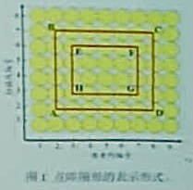1、图1示出了点阵图形的表示形式。

（1）若图像尺寸4\*3英寸，像素列阵1024\*768像素，则该图像的分辨率为？若将图像水平像素改为640像素，在不改变纵横比的情况下，图像垂直像素为？

（2）若在图像的m\*m像素网格中，每个像素具有n个亮度级别，那么该图像可表示多少个亮度级别？

（3）若采用帧缓冲器容量为8M的光栅扫描系统显示该图像，那么，在CD中的两种像素设置条件下，系统的同频色彩显示能力分别应如何描述？

（4）若需以背景白色和前景红色显示如图一的两个多边形ABCD和EFGH，试简要描述该图像的光栅扫描显示过程。若采用随机扫描方式显示两个多边形ABCD和EFGH，那么显示过程又该如何描述？并比较两种显示方式的差异。

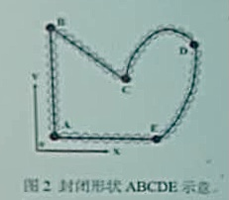2、图2示出一个封闭形状ABCDE，给定A(30,6)，B(30,18)，C(20,10)，E(22,6)，曲线段CD和DE的表示方程分别为f(x,y)=0和g(x,y)=0，且曲线段CD的切线斜率绝对值小于1，曲线段DE的切线斜率绝对值大于1。若采用光栅扫描显示系统绘制该形状。

（1）求线段AB和AE的屏幕像素位置坐标。

（2）求线段BC的屏幕像素位置坐标。

（3）以函数形式f()给出曲线段CD生成的决策参数计算表达式及其增量计算表达式。

（4）以函数形式g()给出曲线段DE生成的决策参数计算表达式及其增量计算表达式。

注：直线段生成的决策参数计算表达式为： $p_{0}=2∆y-∆x$， $p_{k+1}=p_{k}+2∆y-2∆x \left(p_{k}>0\right)$， $p_{k+1}=p_{k}+2∆y \left(p_{k}<0\right)$

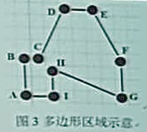3、图3给出了多边形区域ABCDEFGHIA的定义，各顶点坐标分别为：A(0,0)，B(0,8)，C(5,8)，D(11,18)，E(18,18)，F(23,8)，G(23,0)，H(6,7)，I(6,0)，需采取与顶点坐标对应的屏幕像素位置的方式对多边形区域进行填充。

（1）若采用多边形扫描转换方法对途中多边形进行均匀着色填充，那么填充过程需包含哪些步骤？正确填充区域的关键环节是什么？

（2）什么是直线的连贯性？如何运用直线连贯性原理并采用整数增量运算方法计算出线段CD与扫描线的交点像素位置？

（3）若分别去除途中的线段AB，BC，DE，FG和AI，那么能否有效填充该多边形区域？

（4）若将多边形区域转换成像素点阵表示，那么，如何定义内部像素和边界像素的联通性才能保证采用递归区域填充方法正确填充该区域？

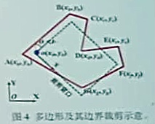4、图4示出了建模坐标系oxy中多边形ABCDEFG的顶点坐标位置及定点在原点且高与宽分别为H和V的矩形裁剪窗口。其原点在世界坐标系OXY中的坐标位置为o{x0,y0}，两个坐标系的纵轴夹角为 $θ$，欲在此世界坐标系内进行而为图形裁剪处理。

（1）若采用T(x,y)，R($θ$)，S(sx,sy)，分别表示平移、旋转、缩放变换矩阵，那么，需要进行何种变换才能使得定义在建模坐标系中的图形可在世界坐标系内有效完成裁剪操作？

（2）若采用Cohen编码算法仅对多边形的各边界进行裁剪，那么其裁剪过程该如何描述（举例说明）？

（3）若采用梁-Barsky线段裁剪算法仅对多边形的各边界进行裁剪，那么其裁剪过程该如何描述（举例说明）？

（4）若需采用Cohen编码算法和梁-Barsky线段裁剪算法等线段裁剪方法完成对多边形的裁剪，那么需要如何处理才能获得正确的多边形裁剪结果？

（5）若采用Sutherland裁剪算法对多边形进行裁剪，那么该算法能否得到正确的多边形裁剪结果？

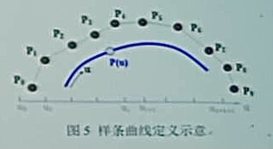

5、图5示出了控制顶点集（P0-P9），欲拟合生成样条曲线。

（1）若采用Bezier样条曲线方法，那么，所能生成的曲线有哪些显著性质？

（2）若采用B样条曲线方法将该组控制顶点拟合生成一条三次B样条曲线。那么如何构造节点矢量及其参数定义域？所能生成的曲线有哪些显著性质？

（3）若控制顶点（P1-P4）共线，那么由该组控制顶点生成的三次B样条曲线段的节点区间以及其形状特性是什么？移动控制顶点P6和P7分别会对所生成的三次B样条曲线产生何种影响？若需要采用重节点方式在控制顶点P4处构造尖角，那么该如何构造节点？

（4）如何才能采用B样条曲线拟合方法将该组控制顶点拟合成三次分段Bezier曲线？该如何构造节点向量？所生成的曲线段数和性质有何变化？